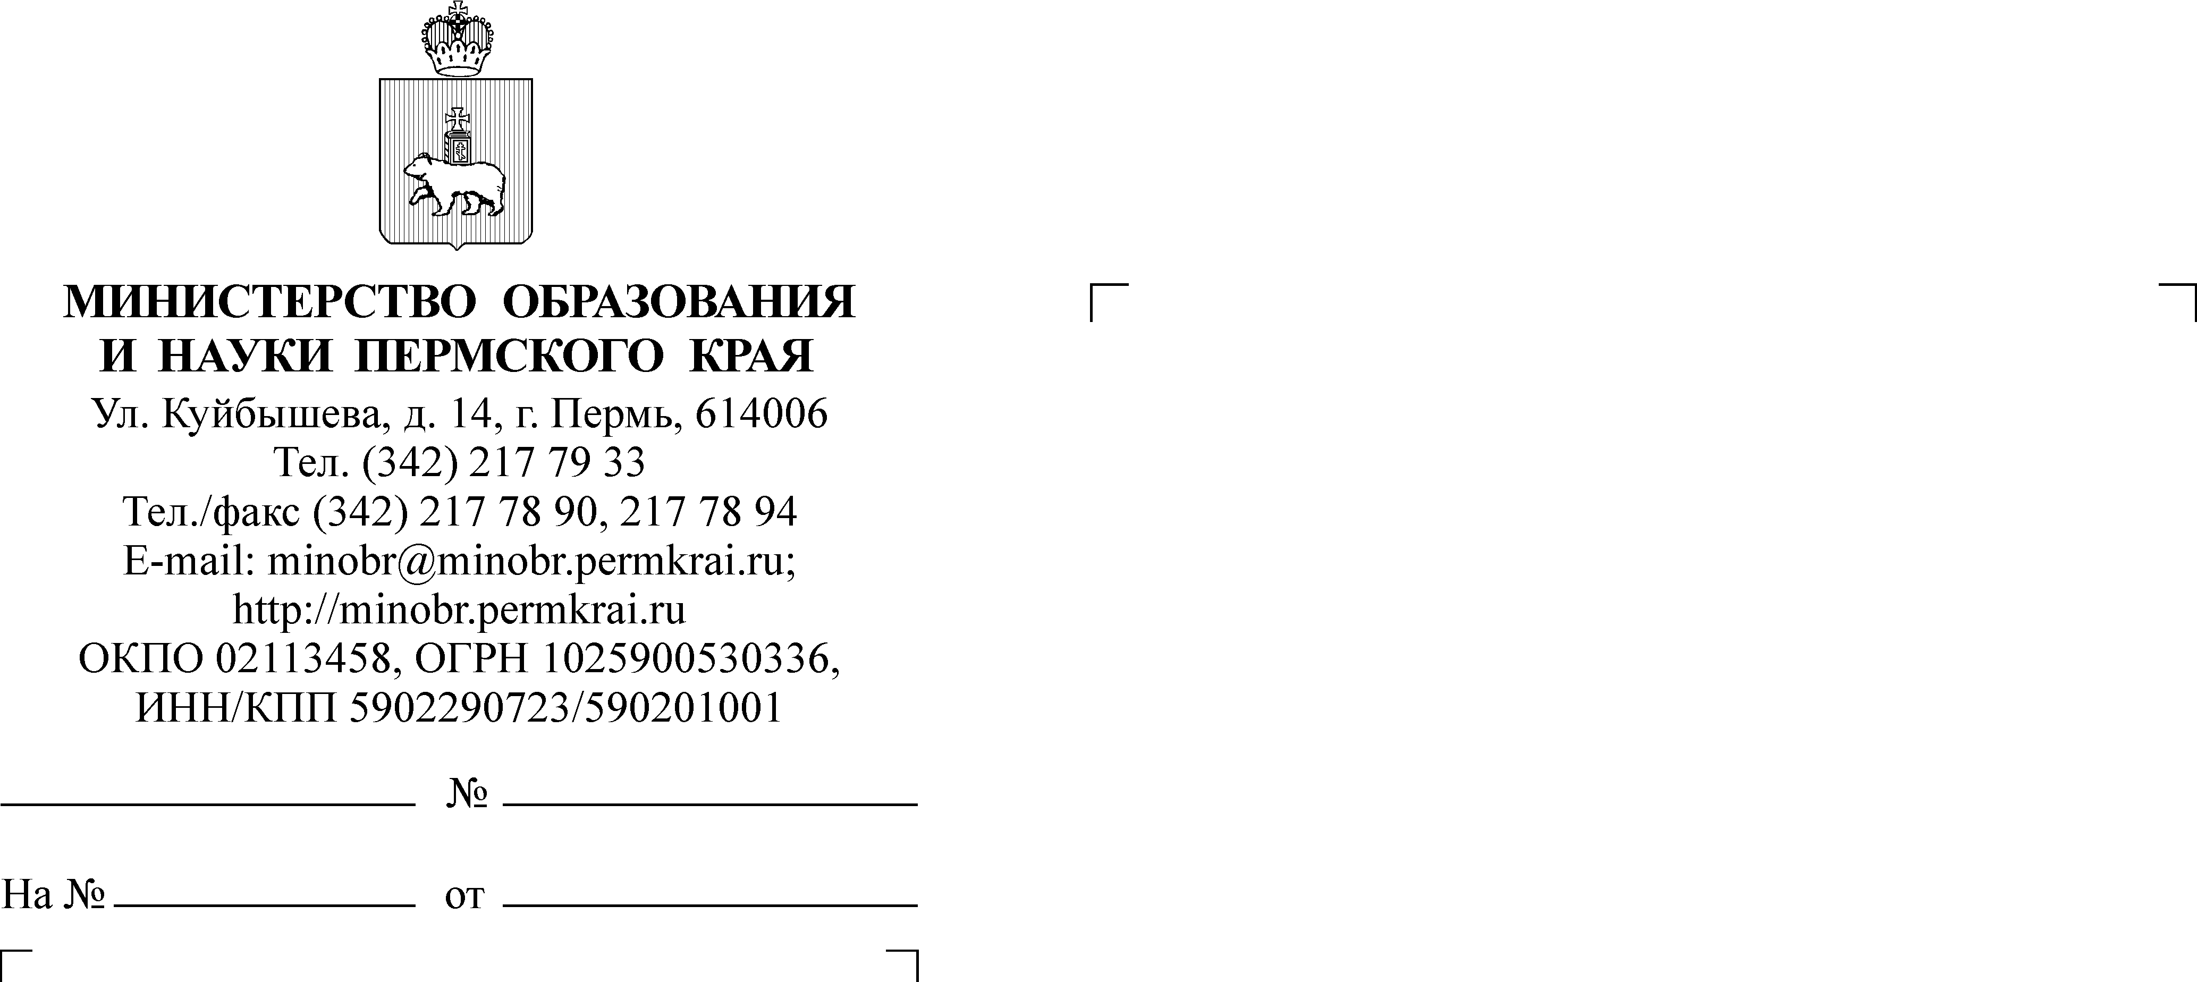

Руководителям органов управления
образованием администраций муниципальных районов (городских округов) Пермского края

01.02.2016
СЭД-26-01-35-167

Уважаемые коллеги!

Министерство образования и науки Пермского края с 1 февраля 2016 года начинает обучение и аккредитацию общественных наблюдателей для проведения государственной итоговой аттестации по образовательным программам основного общего и среднего общего образования.
Принять участие в подготовке могут как уже аккредитованные ранее общественные наблюдатели, так и граждане, планирующие подать заявление на аккредитацию в качестве общественных наблюдателей в текущем году.
Аккредитация граждан в качестве общественных наблюдателей допускается после прохождения ими соответствующей подготовки на региональном и (или) на федеральном уровнях.
На региональном уровне подготовку организует Министерство образования и науки Пермского края (далее – аккредитующий орган). Подготовку граждан в качестве общественных наблюдателей проводит РЦОИ.
Подготовка может проводиться в очной и/или дистанционной форме.
Длительность подготовки – 6 академических часов.
РЦОИ размещает информацию о расписании, форме и программе подготовки, а также о способах записи на подготовку на сайте Региональной системы оценки качества образования http://kraioko.perm.ru/ не позднее одного календарного месяца до первого экзамена, дата которого устанавливается единым расписанием проведения ГИА.
Направляем для работы инструкцию для общественных наблюдателей для регистрации на сайте и прохождении обучения.
По всем вопросам, связанным с работой сайта обращаться в РЦОИ, к Машкиной Ирине Павловне, 8(342) 210-14-60.

Приложение: инструкция для общественных наблюдателей в 1 экз.

Заместитель министра Л.С. Сидорова

Н.А. Килина
217-79-31

